**Руководство пользователя.**

Позволит быстро вникнуть в суть проекта.

**Форма Регистрации/Авторизации**

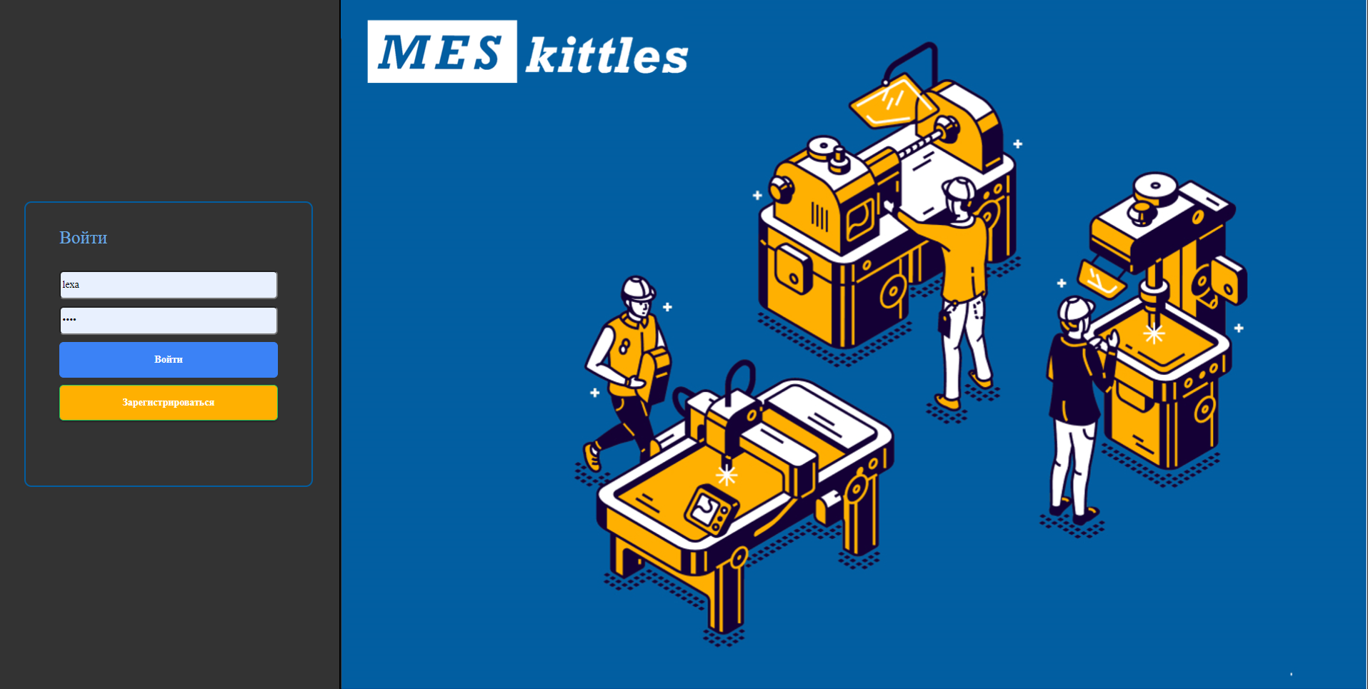

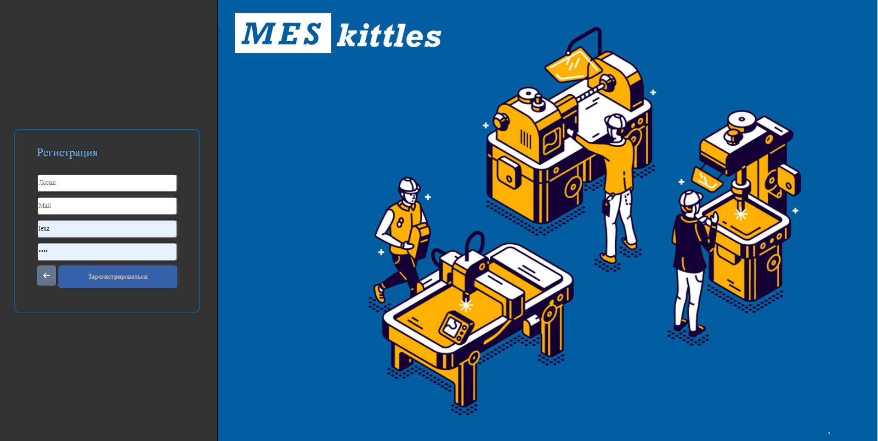

Если пользователь не имеет учетную запись, он должен зайти во вкладку регистрации, по кнопке “Зарегистрироваться”

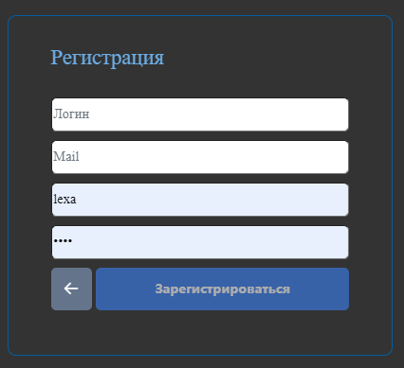

После успешной регистрации, пользователя перебросит на страницу логина обратно, через которую, он сможет попасть на главную страницу.

**Главная страница**

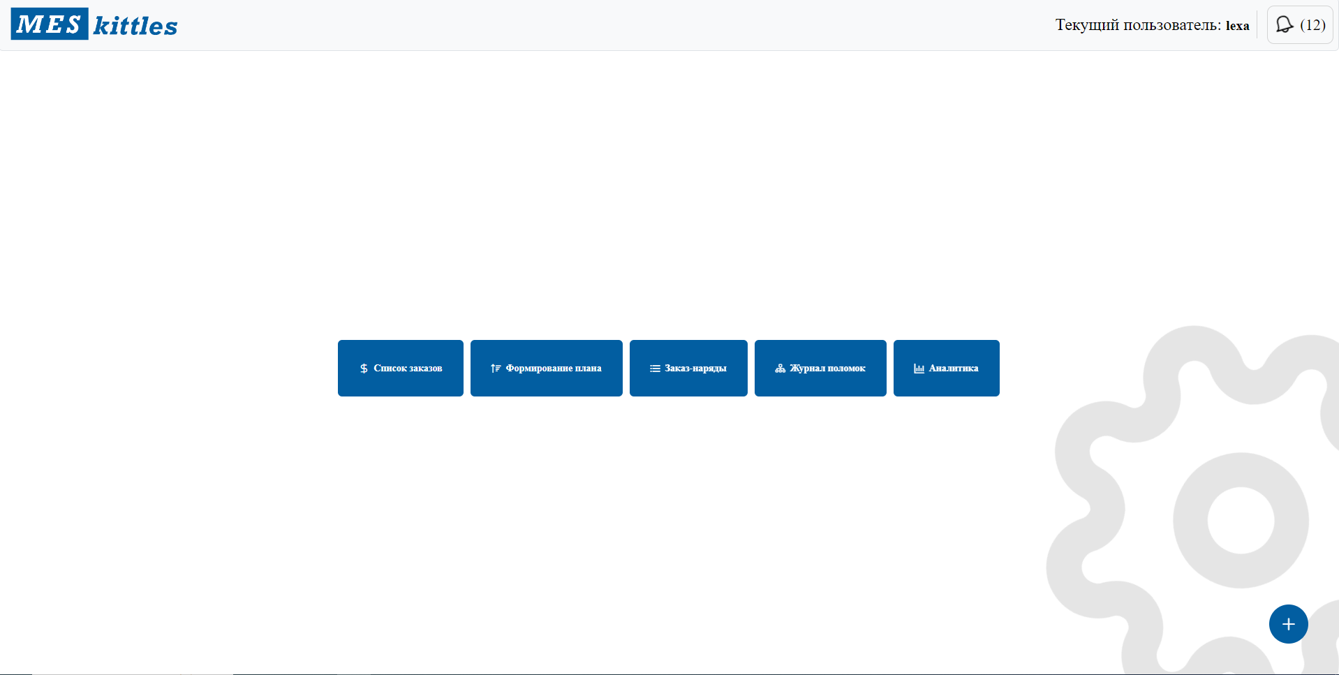

Попав на главную страницу, можно увидеть активные кнопки, большинство из которых доступно только в статусе “chief”.

Помимо основных кнопок, в правом верхнем углу шапки сайта, находится колокольчик со списком непрочитанных уведомлений.

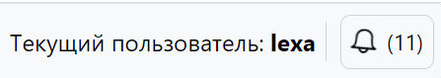

Нажав на него, появится сам список уведомлений. Их видит только начальник “chief”.

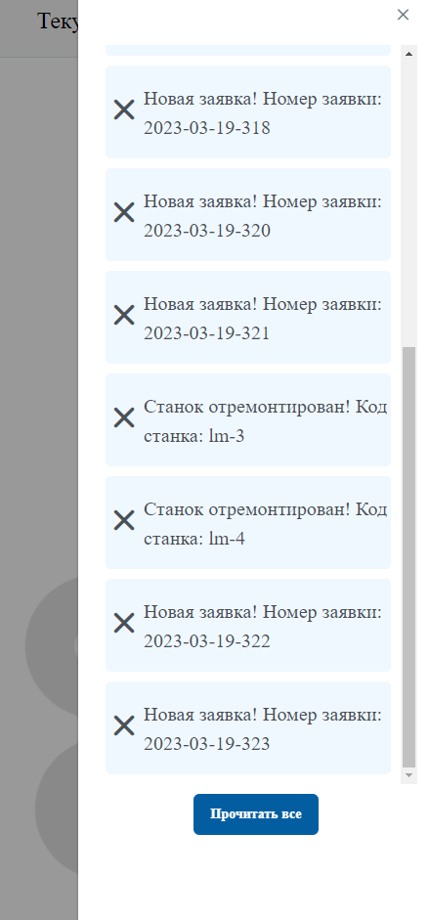

Часть из уведомлений, имеет активную кнопку, она отправляет станок в ремонт, если уведомление свидетельствует о его поломке.

Можно не отправлять, а просто прочитать все уведомления. Нажав кнопку внизу списка.



В противоположном конце шапки, находится логотип команды, а по совместительству и кнопка на главную страницу.

 Снизу есть крестик, при помощи которого можно перейти в форму логина, регистрации, домой.

**Список Заказов**

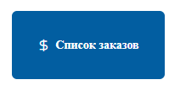

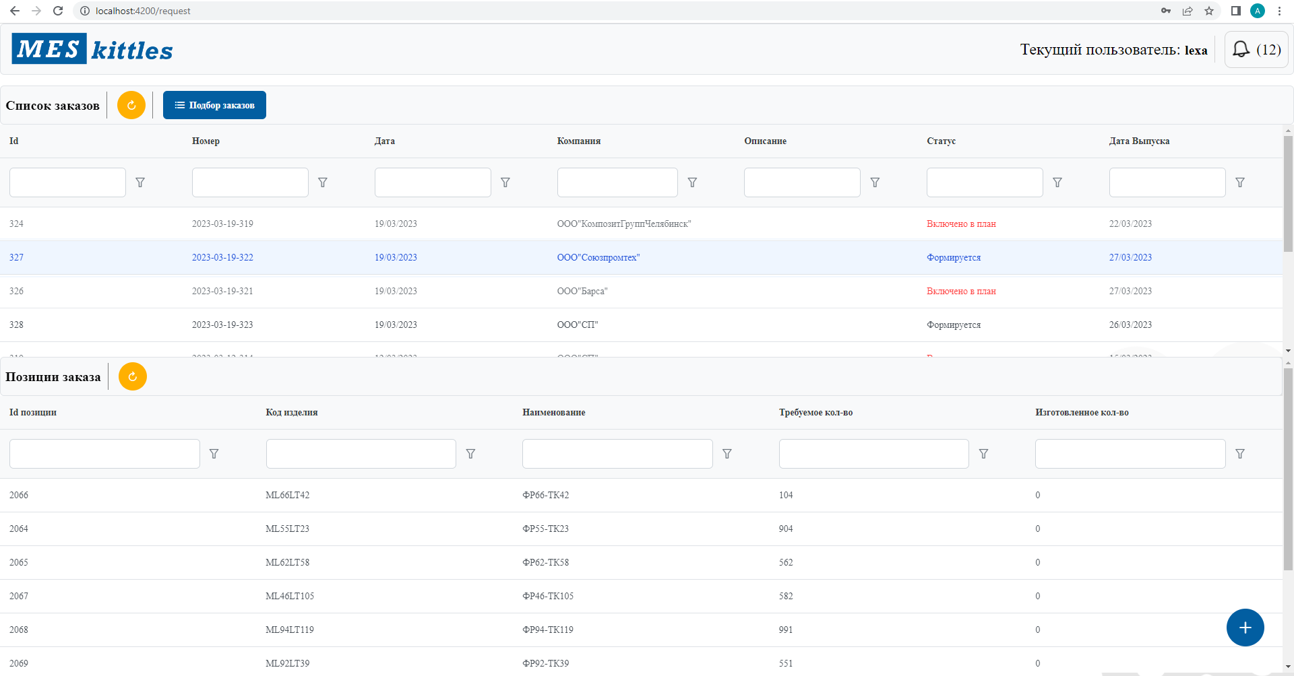

перейдя в окошко, мы видим две таблиц (список заказов, позиции заказа)  
Появление второй, происходит при выборе заказа, в таблице один.

Если пользователь является начальником, ему доступен дополнительный функционал. По нажатию на кнопку “”

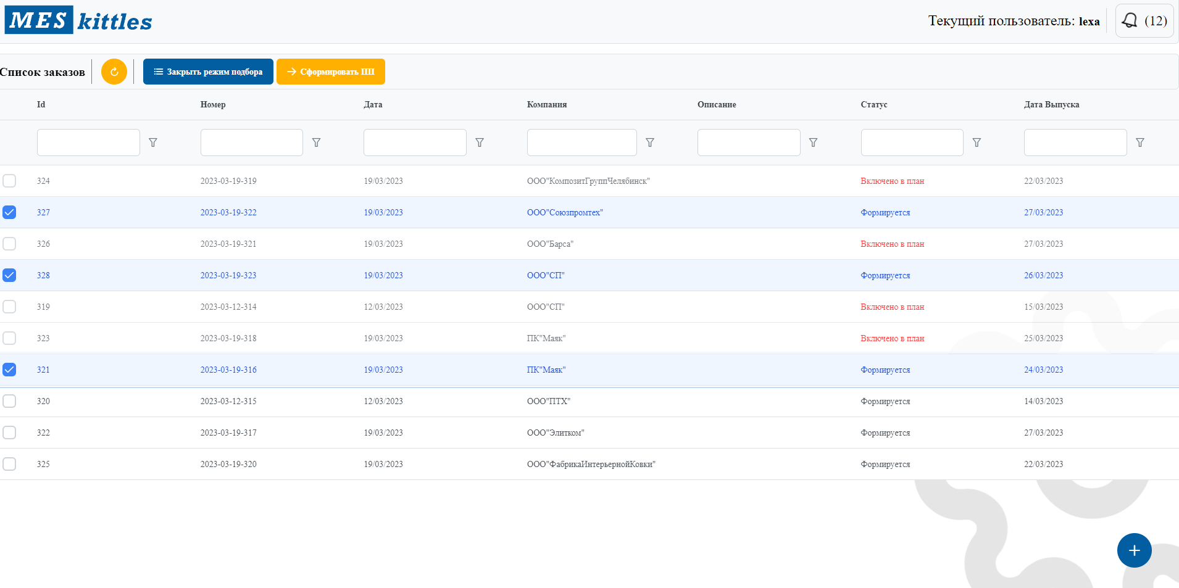

Теперь начальник может отправить выбранные позиции для формирования ПП.

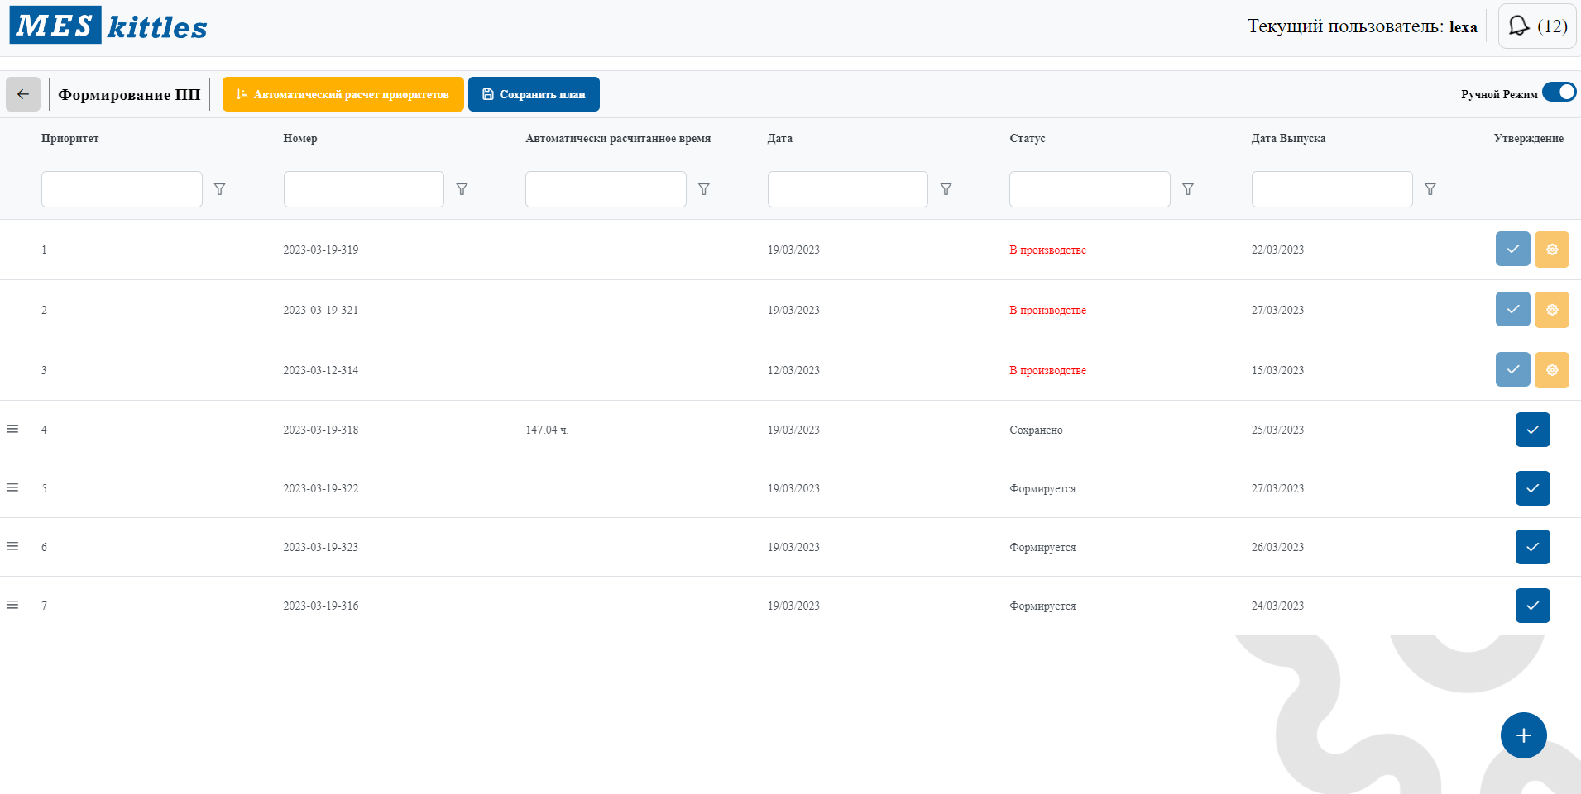

На данном этапе, Начальник может пересчитать список руками или по нажатию на кнопку сверху Автоматически по алгоритму указанному в заданию.  
Также он может сохранить План, который является своего рода черновиком.  
  
На позициях в списке есть 2 кнопки Утвердить позицию

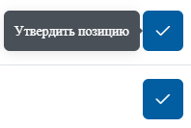 и сформировать заказ-наряд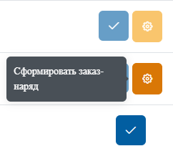

При успешных или нет операциях, пользователь может увидеть Уведомления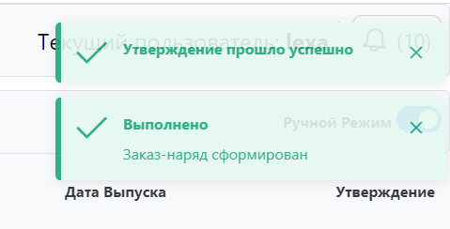

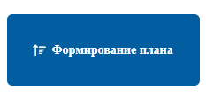

Эта кнопка позволяет перейти в формирование, напрямую, не через Заказы.

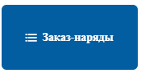Пользователь видит в первой таблице список заказ-нарядов, вторая таблица появляется при выборе позиции из первой, что позволит нам найти партии заказ-наряда, которые формируются только для утвержденных

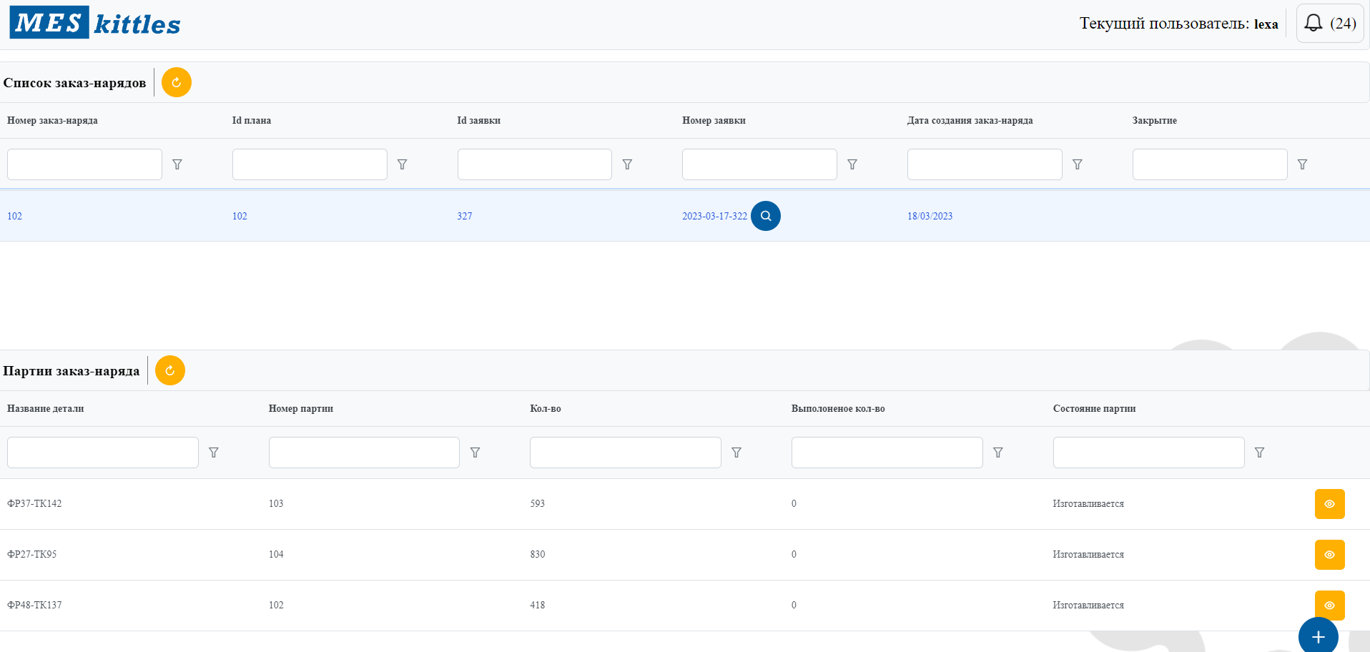

Список заказ-нарядов

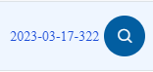 имеет зеленую лупу, что позволит просмотреть информацию о заказе

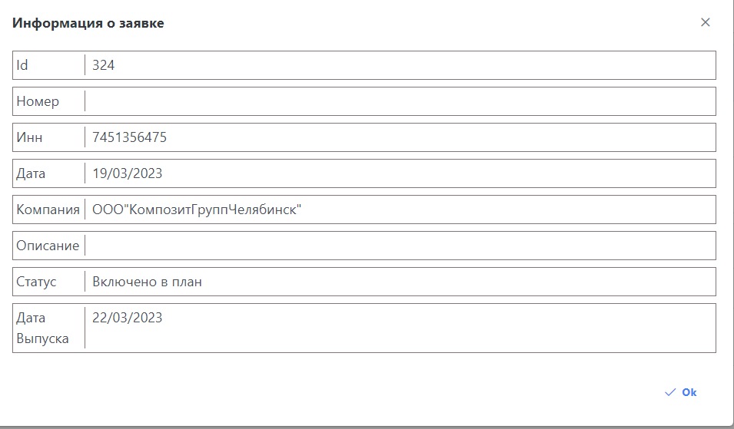

партии заказ-наряд имеет , данная кнопка позволяет посмотреть детали в партии.

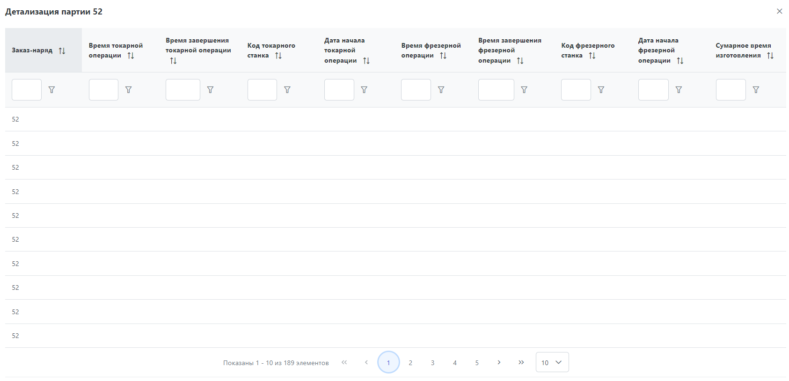

Журнал поломок , отображает сообщения, которые относятся к поломке станка

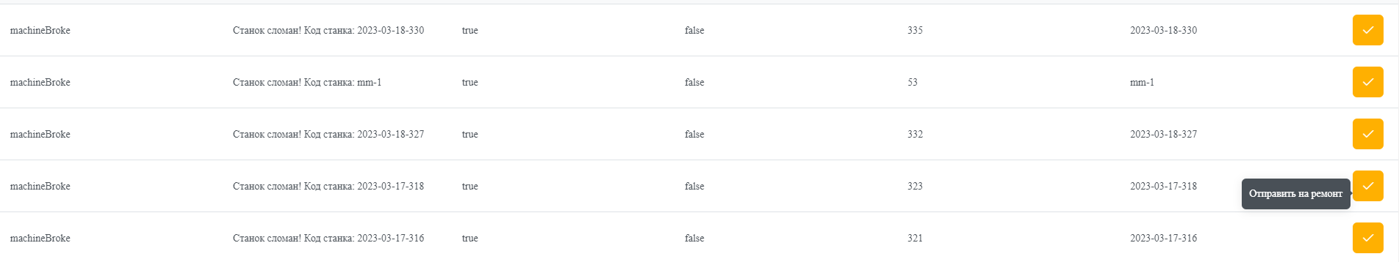

Также из этой таблицы, можно отправить станок на ремонт.

Существует еще и блок Аналитика, 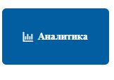 которая хранит в себе статистику и своего рода диаграммы по простоям и отношением времени.

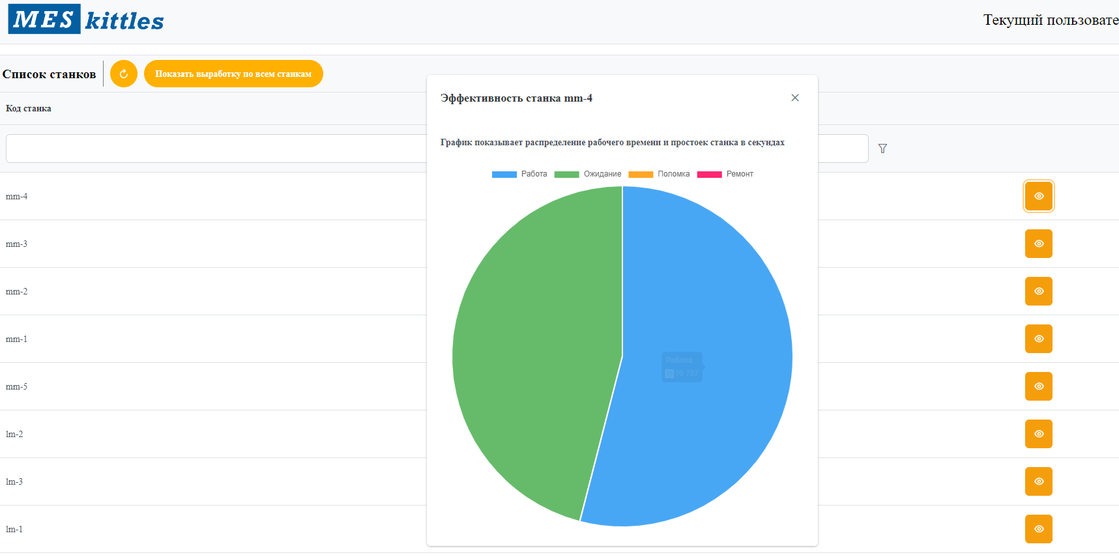

А также выборку по всем станкам

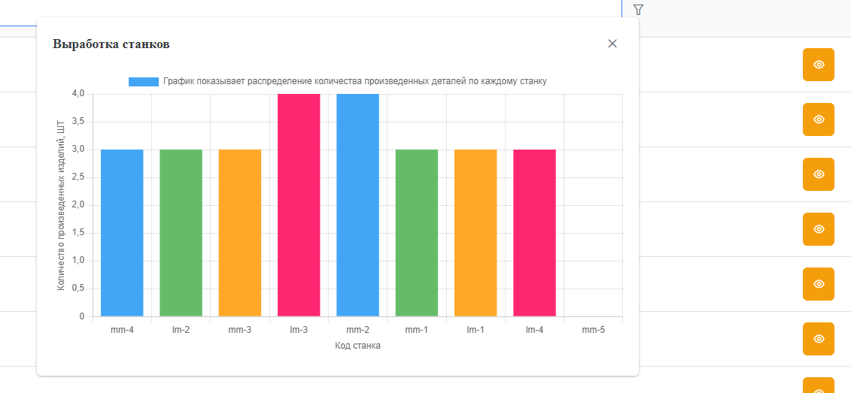

Если вы являетесь администратором, будет доступна кнопка 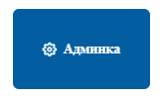, которая перебрасывает в таблицу управления юзерами, где можно выдать или изменить права пользщователей

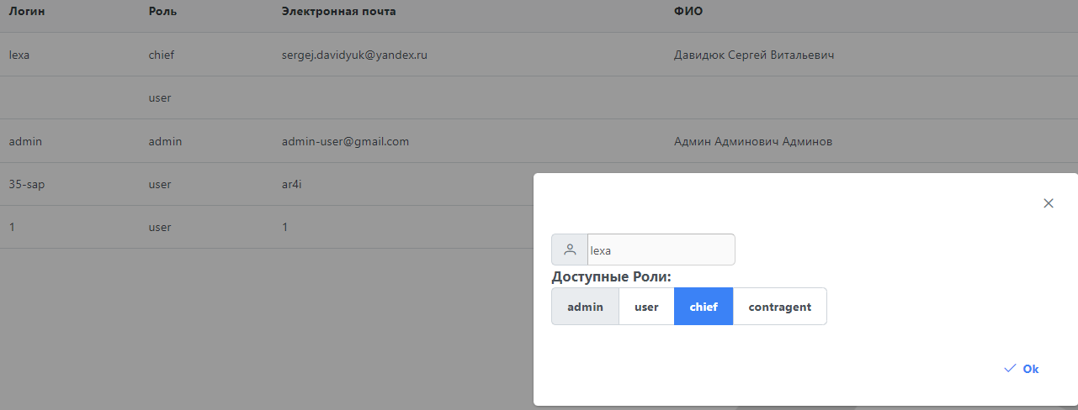

**Заключение.**

Большинство доступно только начальнику, но ничего. Придет и ваше время!

Как работать с телеграм-ботом

(Потом закинуть в нужное место итогового руководства)

Телеграм-бот помогает оперативно получать уведомления. Наш бот требует аутентификации. Давайте пройдем её вместе!

Введите команду /login, свой логин и пароль, которые вы вводили при регистрации в системе.

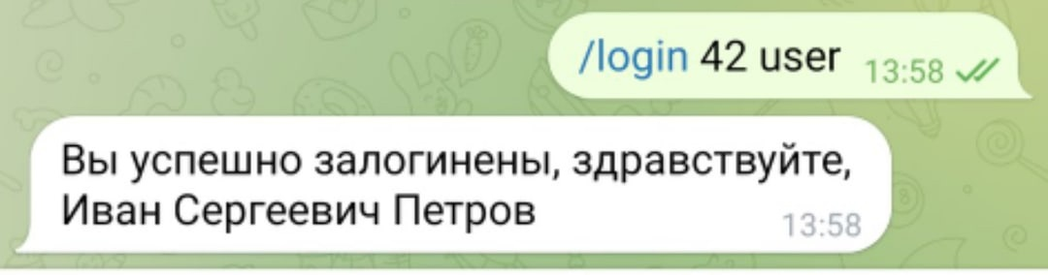

Наш бот умеет определять, кто к нему подключился. Он также знает ваши права в системе, и гарантирует, что команды для начальника не будут доступны рядовому сотруднику. Введите /help, и вам будут представлены все команды, которые доступны.

Если вы – рядовой сотрудник, то вам доступны такие команды (todo АКТУАЛИЗИРОВАТЬ ЭТО ПЕРЕД ПРЕЗЕНТАЦИЕЙ).

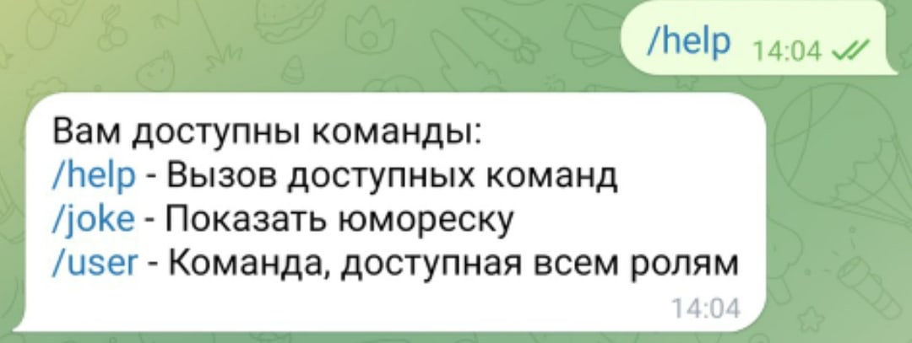

Если же вы – начальник, вам доступна ещё одна новая функция.

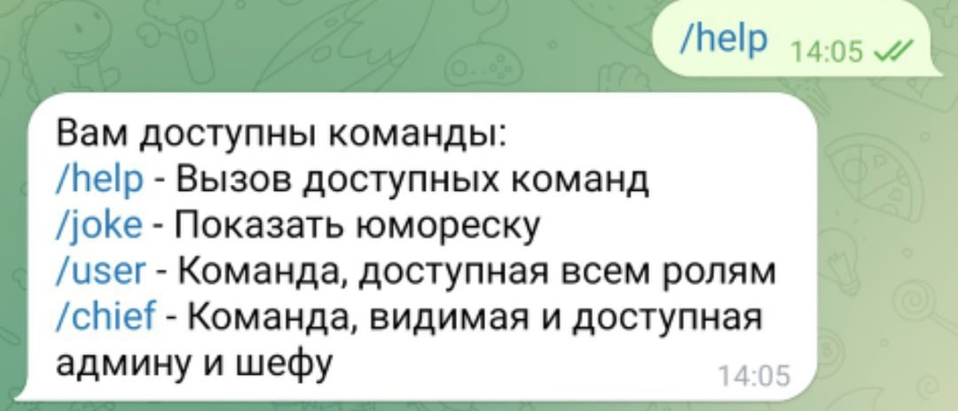

Хакнуть не получится: система строго следит, чтобы соответствующие уведомления получали лишь те, кому это нужно.

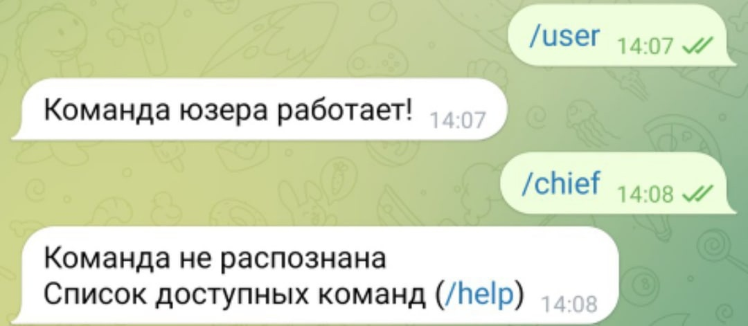

Абсолютное большинство уведомлений будут рассылаться автоматически и для конкретного адресата. Можете не переживать за приватность своих данных, всё, что адресовано только вам – увидите только вы, а всё, что адресовано всем начальником, увидит каждый начальник и ни один рядовой сотрудник.

Для админа доступна функция отписки вас от телеграм-бота. Админ видит вас и ваш статус подписки в своем инструменте и может отписать в любой момент. Ни одного лишнего уведомления, если вы перешли в другой проект. Только последнее уведомление:



**Функционал Админки**

Перейдя в админку, находящуюся по url: “/admin” и доступна только пользователям с ролью ADMIN. Можно увидеть всех зарегистрированных пользователей системы и их подробную информацию.

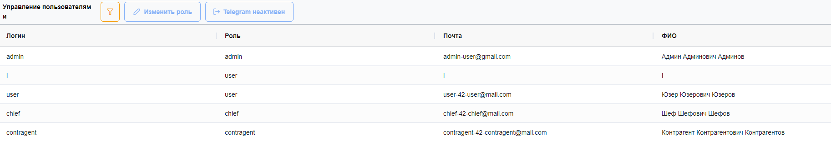

Нажав на необходимого пользователя, можно изменить его роль, если это необходимо.

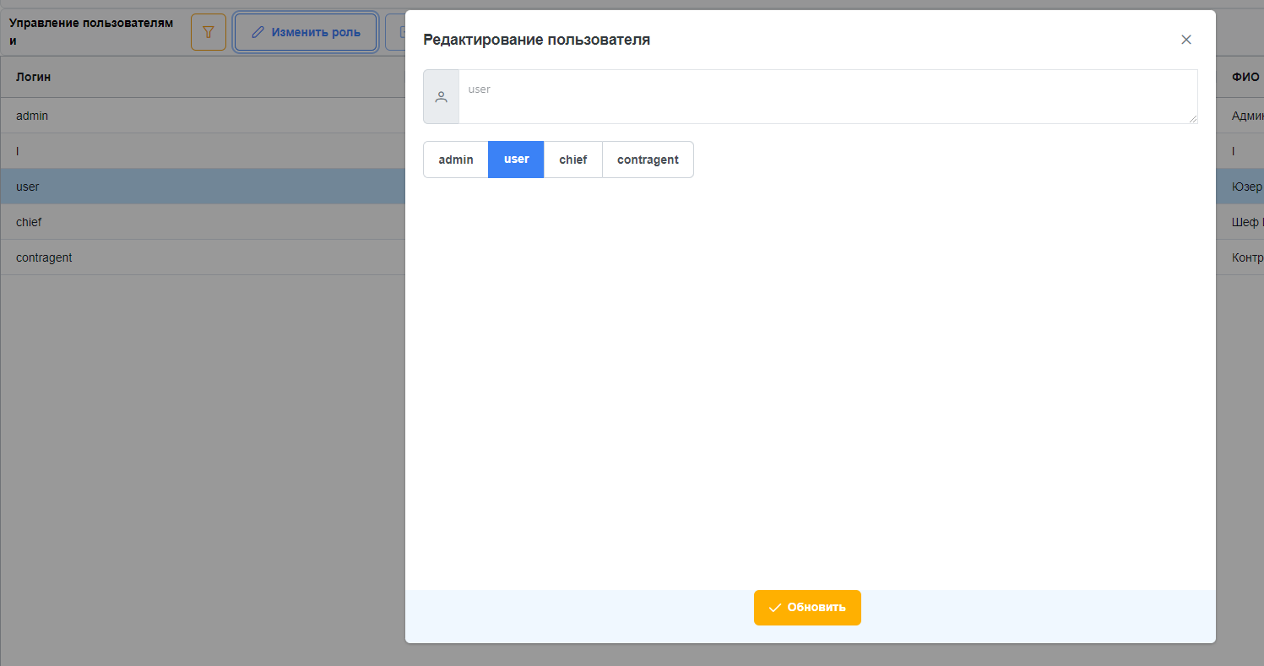Так как поле login является уникальным - его нельзя изменять.

Помимо редактирования ролей, выбранного пользователя можно отписать от рассылки в Telegram. Кнопка находится справа от кнопки, отвечающей за редактирование ролей.   
Если Telegram BOT не работает, то процесс отписки невозможен, кнопка информирует пользователя об этом

